КАК ХОРОШО УЧИТЬ ЧИТАТЬ
Сенкова Елена Александровна
учитель-логопед
МБДОУ «Детский сад № 41»
г. Саров, Нижегородской области
Хочу поделиться с коллегами опытом работы по обучению чтению детей дошкольного возраста. Это является особенно актуальным сегодня в связи с введением ФОП ДО, которая внесла ряд изменений в работу дошкольных образовательных организаций. Одним из самых значимых, на мой взгляд, нововведением стало включение в ОП ДО раздела «Подготовка детей к обучению грамоте». Практика работы показала, что при реализации именно этого раздела ОП в ДОО возникли значительные трудности. Это произошло главным образом потому, что ранее обучение грамоте дошкольников осуществлялось преимущественно через систему дополнительного образования и далеко не все воспитатели имеют опыт данной работы.
Обучение грамоте, согласно ФОП ДО, начинается с 3-х - 4-х лет и предполагает поэтапное овладение детьми определённой понятийной системой; звуковым, слоговым анализом и синтезом слов; чтением слогов, слов и предложений. Труднее всего детям даётся чтение, а именно процесс слогослияния. Необходимо осуществление особого подхода к организации и проведению занятий по обучению чтению дошкольников.
Всем педагогам, которые планируют вести занятия по обучению грамоте, я советую приобрести или изготовить разрезные азбуки: индивидуальные (для каждого ребёнка) и настенную с магнитными креплениями букв для работы на магнитной доске.
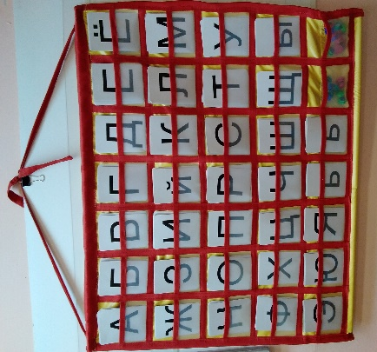
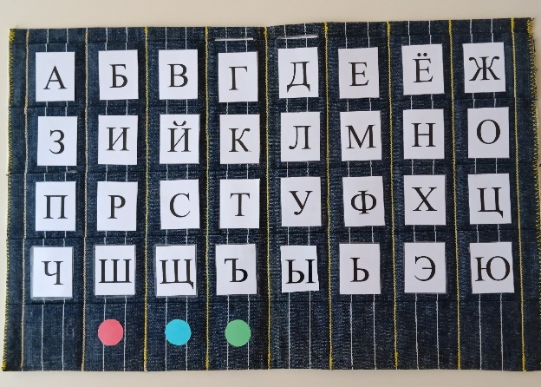

В каждой азбуке имеются кружки для звукового анализа и буквы, которые подобраны в количестве 5 - 6 штук, что позволяет составлять любые слоговые таблицы, а также лесенки для чтения. Упражнение «Лесенка» является основным в работе по обучению детей слиянию букв в слоги и включается в структуру занятий по изучению букв. Данное упражнение выполняется параллельно на магнитной доске и на столах каждым ребёнком. При изучении согласной буквы на доске (столе) выкладывается ряд и 4-х-5-ти уже знакомых детям гласных букв. Затем изучаемая буква подставляется к лесенке и перемещается («шагает по лестнице») сверху вниз и снизу вверх так, чтобы можно было читать сначала закрытые слоги (буква после лесенки), а затем открытые (буква перед лесенкой).
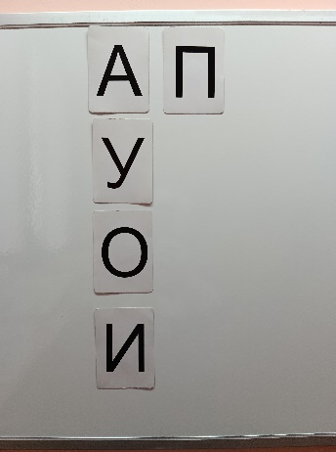
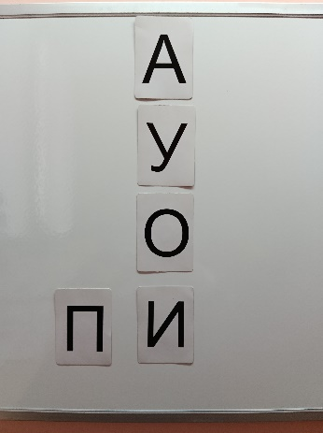
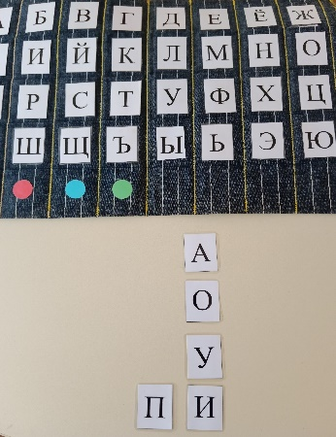
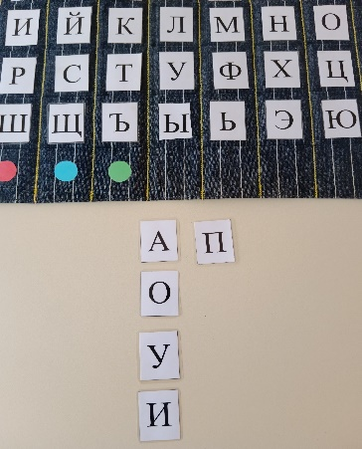

Именно в такой последовательности дети дошкольного возраста легче овладевают умением читать простые слоги. Когда изучается гласная буква, лесенка выкладывается из согласных букв. Изучаемая гласная буква перемещается сначала перед лесенкой (для чтения закрытых слогов), а затем после неё (для чтения открытых слогов).
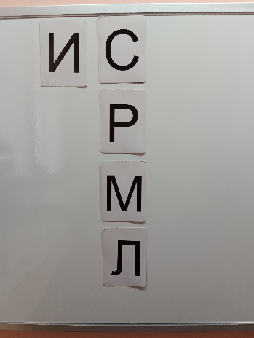
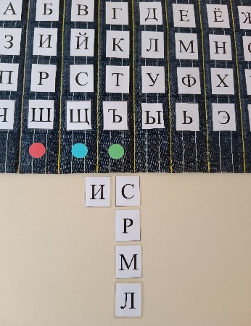
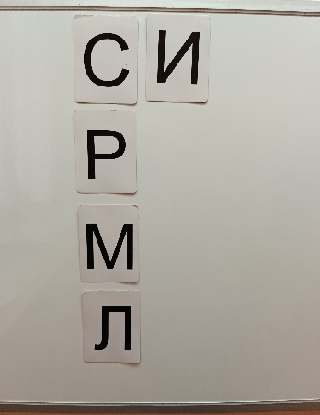
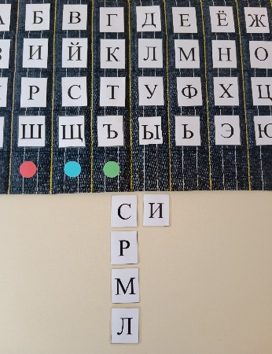

Следующим этапом работы является составление слов из букв разрезной азбуки. Слова подбираются в следующей последовательности: односложные слова из 3-х букв (суп, пол, кот), двусложные слова без стечения согласных (папа, пила, Паша), двусложные со стечением согласных (полка, папка, пушка). Одновременно проводится звукобуквенный анализ слов при помощи цветных кружков на столах и цветных магнитов на доске. Очень удобны разрезные азбуки для формирования умения детей трансформировать слова различными способами. Например: ПОЛ – ПИЛ – ПИЛА – ПИЛКА.
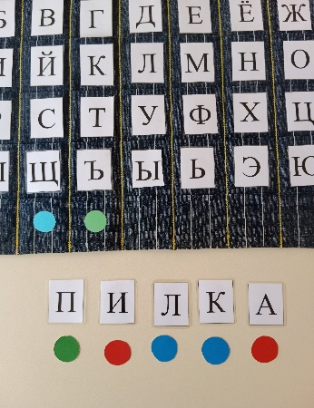
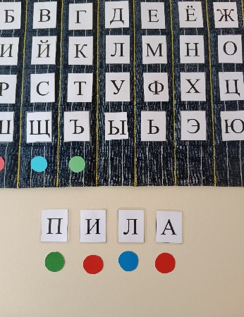
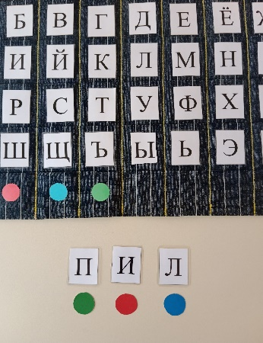
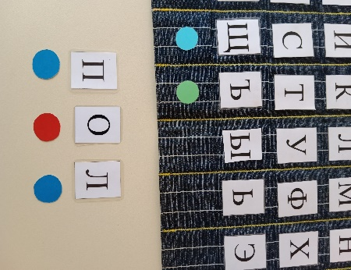

Следует помнить, что работу с разрезными азбуками необходимо сочетать с играми и упражнениями на изучение звукового состава слова. Очень важно научить детей различать звуки речи, находить их в составе слова, определять последовательность и место в слове. Кроме того, важно включать в структуру занятия по обучению грамоте задания на развитие пространственных представлений дошкольников: умение ориентироваться на листе тетради (в крупную клетку), печатать по клеткам изучаемые буквы.
Я использую данные приёмы работы более 30 лет и считаю, что они имеют два очень важных преимущества:
1. Позволяют значительно сократить время педагога на подготовку к образовательной деятельности, так как избавляют его от необходимости печатаь для каждого занятия слоговые таблицы и слова.
2. Основаны на использовании практических методов обучения, которые являются наиболее эффективными в работе с детьми дошкольного возраста.

